Министерство науки и высшего образования Российской Федерации
Федеральное государственное бюджетное образовательное учреждение
высшего образования
«КУБАНСКИЙ ГОСУДАРСТВЕННЫЙ УНИВЕРСИТЕТ»
(ФГБОУ ВО «КубГУ»)

Факультет компьютерных технологий и прикладной математики
Кафедра вычислительных технологий

ЛАБОРАТОРНАЯ РАБОТА №5
Дисциплина: Основы компьютерной лингвистики
Тема: «Функционал смысла»

Работу выполнил: ______________________________________ А. Г. Ахвердян

Направление подготовки: 02.03.02 Фундаментальная информатика и информационные технологии

Преподаватель: ___________________________________________ В. И. Шиян

Цель работы. Выбрать 5 предложений из личного дата сета. Построить для них семантические схемы.

Теоретическая часть

Функционал смысла – это вычислительное представление смысла текстового фрагмента как функции над смысловыми значениями входящих в него слов. Смысл всего фрагмента определяется через процедуру вычисления над смыслами отдельных слов.

Операции:

Контекстное уточнение (*) – операция, при которой одно слово уточняет смысл другого в контексте.
Пересечение смыслов (*n) – операция объединения n смысловых компонентов.

Связь между компонентами:

Дерево зависимостей → показывает синтаксические связи между словами
ОПЗ (Обратная Польская Запись) → последовательность лемм и операций без скобок
Семантическая схема → графическое представление вычислительной процедуры смысла.

Программная часть

1. Преобразование предложения в дерево зависимостей

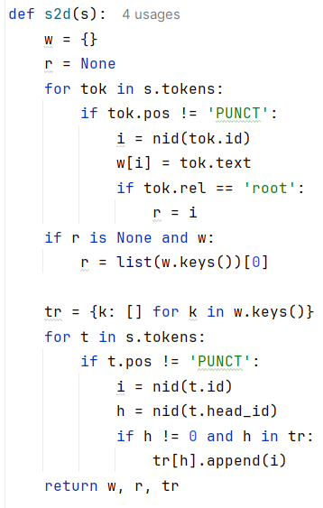
Рисунок 1 – Функция преобразования предложения в дерево зависимостей

2. Лемматизация слов

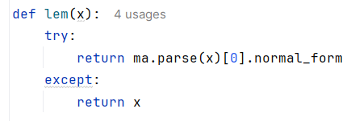
Рисунок 2 – Функция лемматизации слов

3. Построение ОПЗ из дерева зависимостей

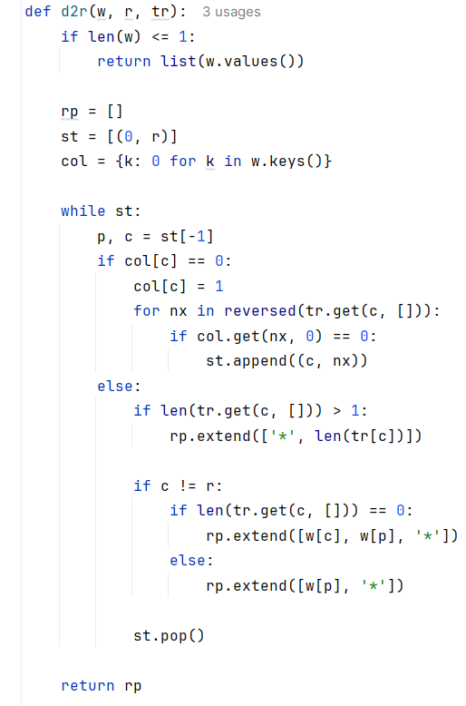
Рисунок 3 – Функция построения ОПЗ из дерева зависимостей

4. Построение фрагментов функционала смысла

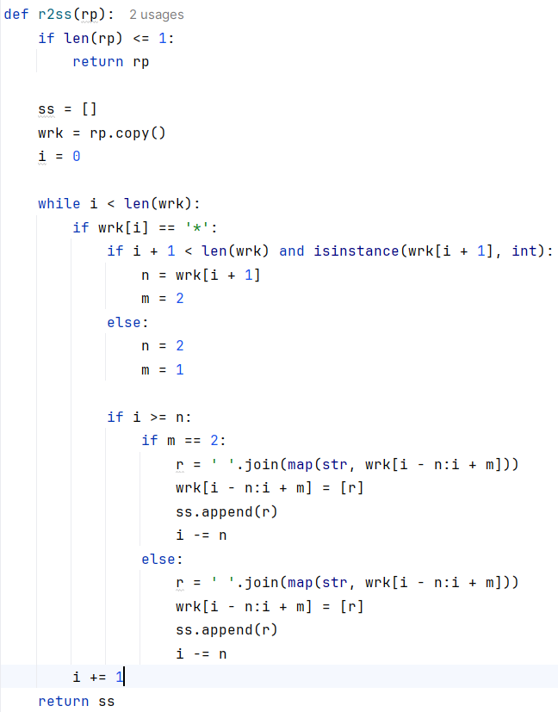
Рисунок 4 – Функция построения фрагментов функционала смысла

5. Визуализация деревьев и семантических схем (смотреть приложение А).

Результаты

Рассмотрим результат работы программы для каждого из предложений. Предложение №1 разберем более подробно, а именно продемонстрировав дерево зависимостей (смотреть рисунок 6) и семантическую схему (смотреть рисунок 7).

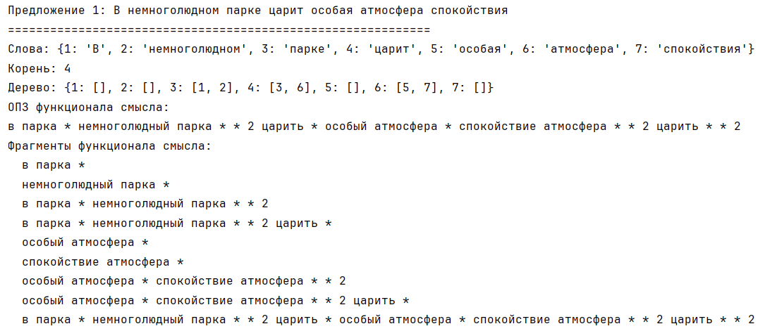
Рисунок 5 – Разбор предложения №1

Дерево зависимостей для предложения №1

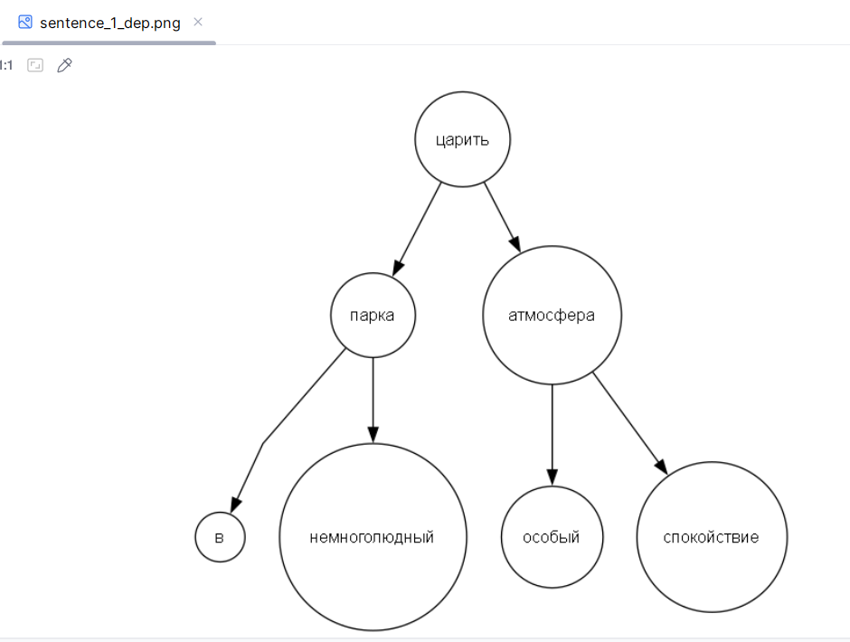
Рисунок 6 – Дерево зависимостей

Семантическая схема для предложения №1

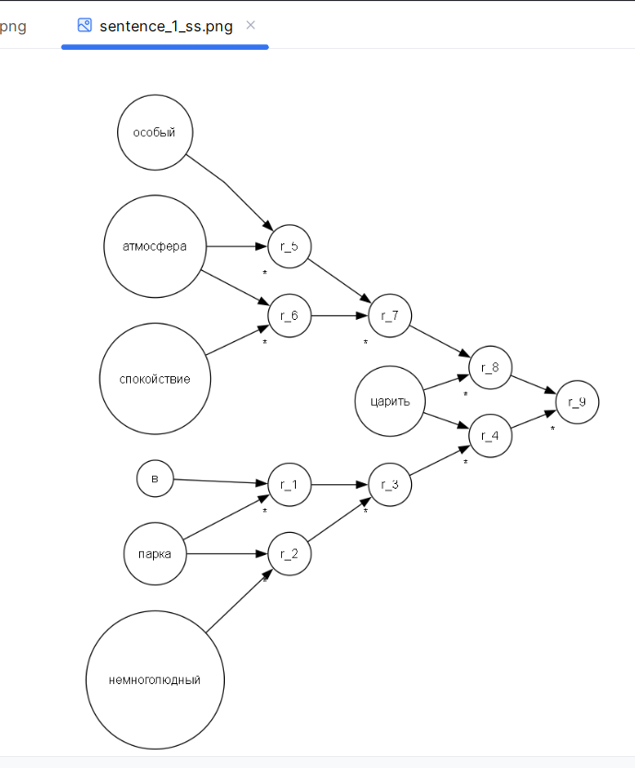
Рисунок 7 – Семантическая схема

Разбор предложения №2

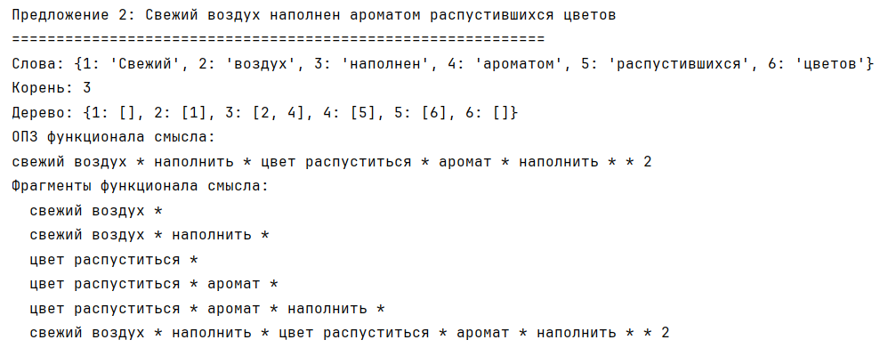
Рисунок 8 – Результат разбора предложения №2

Разбор предложения №3

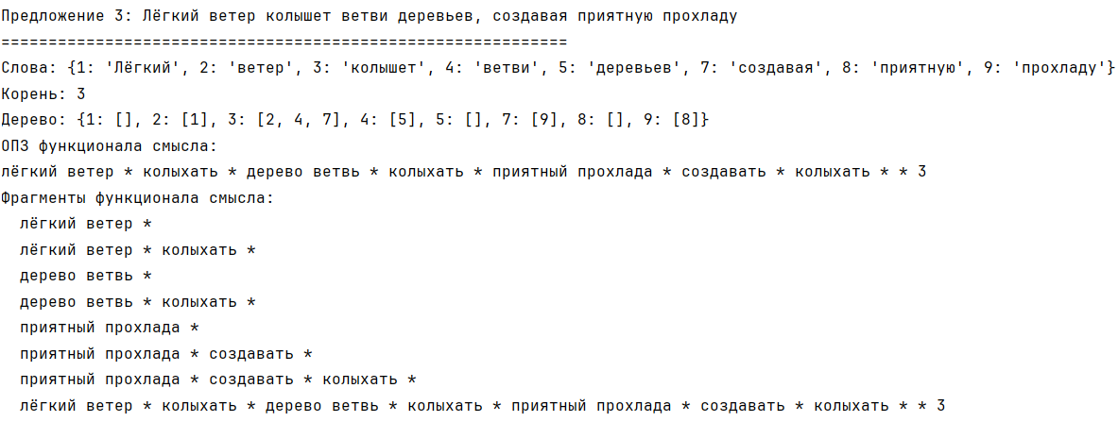
Рисунок 9 – Результат разбора предложения №3

Разбор предложения №4

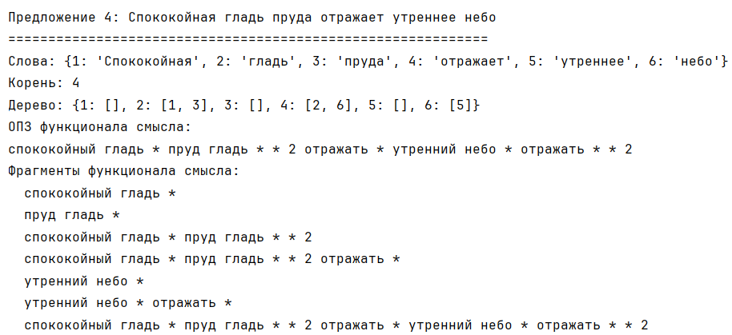
Рисунок 10 – Результат разбора предложения №4

Разбор предложения №5

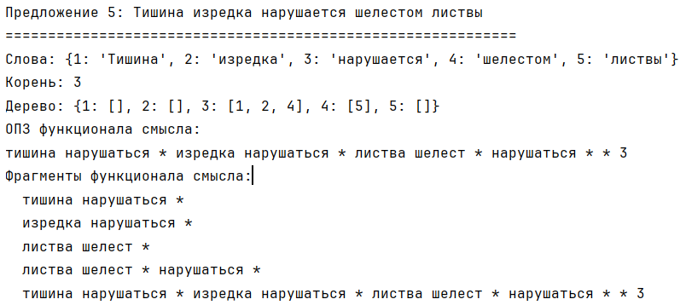
Рисунок 11 – Результат разбора предложения №5

ПРИЛОЖЕНИЕ А
Исходный код

from natasha import Segmenter, NewsEmbedding, NewsMorphTagger, NewsSyntaxParser, Doc
import pymorphy3 as pm
from graphviz import Digraph
import warnings
warnings.filterwarnings("ignore", category=UserWarning)
sentences = [
"В немноголюдном парке царит особая атмосфера спокойствия",
"Свежий воздух наполнен ароматом распустившихся цветов",
"Лёгкий ветер колышет ветви деревьев, создавая приятную прохладу",
"Спококойная гладь пруда отражает утреннее небо",
"Тишина изредка нарушается шелестом листвы"
]
def nid(t):
try:
_, x = map(int, t.split('_'))
return x
except:
return 0
def s2d(s):
w = {}
r = None
for tok in s.tokens:
if tok.pos != 'PUNCT':
i = nid(tok.id)
w[i] = tok.text
if tok.rel == 'root':
r = i
if r is None and w:
r = list(w.keys())[0]
tr = {k: [] for k in w.keys()}
for t in s.tokens:
if t.pos != 'PUNCT':
i = nid(t.id)
h = nid(t.head_id)
if h != 0 and h in tr:
tr[h].append(i)
return w, r, tr
ma = pm.MorphAnalyzer()
def lem(x):
try:
return ma.parse(x)[0].normal_form
except:
return x
def d2r(w, r, tr):
if len(w) <= 1:
return list(w.values())
rp = []
st = [(0, r)]
col = {k: 0 for k in w.keys()}
while st:
p, c = st[-1]
if col[c] == 0:
col[c] = 1
for nx in reversed(tr.get(c, [])):
if col.get(nx, 0) == 0:
st.append((c, nx))
else:
if len(tr.get(c, [])) > 1:
rp.extend(['*', len(tr[c])])
if c != r:
if len(tr.get(c, [])) == 0:
rp.extend([w[c], w[p], '*'])
else:
rp.extend([w[p], '*'])
st.pop()
return rp
def r2ss(rp):
if len(rp) <= 1:
return rp
ss = []
wrk = rp.copy()
i = 0
while i < len(wrk):
if wrk[i] == '*':
if i + 1 < len(wrk) and isinstance(wrk[i + 1], int):
n = wrk[i + 1]
m = 2
else:
n = 2
m = 1
if i >= n:
if m == 2:
r = ' '.join(map(str, wrk[i - n:i + m]))
wrk[i - n:i + m] = [r]
ss.append(r)
i -= n
else:
r = ' '.join(map(str, wrk[i - n:i + m]))
wrk[i - n:i + m] = [r]
ss.append(r)
i -= n
i += 1
return ss
def s2ss(s):
w, r, tr = s2d(s)
for k in list(w.keys()):
w[k] = lem(w[k])
rp = d2r(w, r, tr)
ss = r2ss(rp.copy())
return rp, ss
def viz(s, k='dep', fn='tree', dr='TB', lm=True, rn=True):
d = Digraph(comment=f'{k} tree', format='png')
d.attr(rankdir=dr, splines='polyline', nodesep='0.35', ranksep='0.6')
d.attr('node', shape='circle', fontname='Arial', fontsize='12')
d.attr('edge', fontname='Arial', fontsize='10')
if k == 'dep':
w, r, tr = s2d(s)
if lm:
for kx in list(w.keys()):
w[kx] = lem(w[kx])
for kx, wx in w.items():
d.node(str(kx), wx)
root_added = False
for p, chs in tr.items():
for ch in chs:
if p == 0:
if not root_added:
d.node('ROOT', 'ROOT', shape='plaintext', fontsize='10')
root_added = True
d.edge('ROOT', str(ch))
else:
d.edge(str(p), str(ch))
elif k == 'ss':
w, r, tr = s2d(s)
if lm:
for kx in list(w.keys()):
w[kx] = lem(w[kx])
rp = d2r(w, r, tr)
for kx in sorted(w.keys()):
txt = w[kx]
nid2 = f'w_{kx}'
d.node(nid2, txt)
stack = []
node_counter = 1
word_nodes = {f'w_{k}': w[k] for k in sorted(w.keys())}
i = 0
while i < len(rp):
item = rp[i]
if isinstance(item, str) and item != '*':
stack.append(f'w_{list(w.keys())[list(w.values()).index(item)]}')
elif item == '*':
if i + 1 < len(rp) and isinstance(rp[i + 1], int):
n = rp[i + 1]
i += 1
else:
n = 2
if len(stack) >= n:
children = stack[-n:]
stack = stack[:-n]
node_id = f'r_{node_counter}'
node_counter += 1
d.node(node_id, node_id, xlabel=f'*{n}' if n > 2 else '*')
for child in children:
d.edge(child, node_id)
stack.append(node_id)
i += 1
else:
raise ValueError('k должно быть "dep" или "ss"')
if rn:
try:
d.render(fn, cleanup=True)
print(f"Создан файл: {fn}.png")
except Exception as e:
print(f"Ошибка при создании {fn}.png: {e}")
return d
seg = Segmenter()
emb = NewsEmbedding()
mt = NewsMorphTagger(emb)
sp = NewsSyntaxParser(emb)
print("Начало обработки предложений...")
for i, sentence in enumerate(sentences, 1):
print(f"\n{'=' * 60}")
print(f"Предложение {i}: {sentence}")
print(f"{'=' * 60}")
try:
doc = Doc(sentence)
doc.segment(seg)
doc.tag_morph(mt)
doc.parse_syntax(sp)
if not doc.sents:
print("Не удалось разобрать предложение")
continue
sent_obj = doc.sents[0]
w, r, tr = s2d(sent_obj)
print(f"Слова: {w}")
print(f"Корень: {r}")
print(f"Дерево: {tr}")
for k in list(w.keys()):
w[k] = lem(w[k])
rp = d2r(w, r, tr)
ss = r2ss(rp.copy())
print('ОПЗ функционала смысла:')
print(' '.join(map(str, rp)))
print('Фрагменты функционала смысла:')
for x in ss:
print(' ', x)
viz(sent_obj, k='dep', fn=f'sentence_{i}_dep', dr='TB')
viz(sent_obj, k='ss', fn=f'sentence_{i}_ss', dr='LR')
except Exception as e:
print(f"Ошибка при обработке предложения {i}: {e}")
continue
print("\nОбработка завершена!")

Приложение Б
Набор данных
Текст
В немноголюдном парке царит особая атмосфера спокойствия. Свежий воздух наполнен ароматом распустившихся цветов. Лёгкий ветер колышет ветви деревьев, создавая приятную прохладу. Птицы заливаются трелями, приветствуя новый день. Тропинки парка усыпаны опавшими лепестками цветов. Спокойная гладь пруда отражает утреннее небо. Одинокие скамейки приглашают отдохнуть в тени деревьев. Тишина изредка нарушается шелестом листвы.

